**Samtal igång om prissättning på bomarknad i kris**

Pressmeddelande den 6 maj 2015  
  
**Den svenska bostadsmarknaden är delad, men på orter med hög tillväxt kan vi tala om kris. Bostadsbristen driver upp både tempot och priserna på vissa orter, samtidigt som det är tvärt om på många andra platser i landet. Att situationen prövar aktörerna på bostadsmarknaden var utgångspunkten när Mäklarsamfundet, i samarbete med KTH, bjöd in till BostadsForum på tisdagen.**   
Förekomsten av det som kallas för lockpriser och svårigheter med att i bostadsannonser prissätta på ett sätt som upplevs som trovärdigt för konsumenterna är problem som har ökat med växande bostadsbrist. På årets BostadsForum var temat därför prissättning på en bostadsmarknad i kris. Intresset var stort, både för att ta del av den senaste forskningen från KTH, samt diskutera vägar framåt. Tydliga medskick från Mäklarsamfundets BostadsForum om prissättning var bland annat:

1. Debatten om det som kallas lockpriser tjänar på att nyanseras. Det är svårt att definiera vad som egentligen är ett lockpris rent akademiskt, men konsumenternas upplevelse bör tas på allvar trots att bostadsmarknaden är i kris. Här är det viktigt att respektive aktör tar sitt ansvar.
2. När tempot är högt på bostadsmarknaden blir terminologin viktigare. Bostadskonsumenterna efterfrågar tydlighet både avseende spelreglerna på bostadsmarknaden och hur de ska tolka en prisangivelse i en bostadsannons. Prissättningen måste både följa lagstiftningen och inge förtroende gentemot konsumenterna. Det är viktigt att fastighetsbranschen fortsätter att fokusera på hur det ska göras tydligare.
3. Utifrån ny forskning från KTH om aktioner på fastighetsmarknaden kan man dra slutsatsen att vi skulle tjäna på att förändra det svenska regelverket så att de bud som läggs på bostadsmarknaden blir bindande.

* Det engagerade samtalet visar att det finns en hög ambition från fastighetsmäklarbranschen när det kommer till att ta sin del av ansvaret. Att öka informationsgivningen och vägleda så att inte konsumenttryggheten påverkas av de rådande omständigheterna är en del av det ansvaret, säger Ingrid Eiken, VD på Mäklarsamfundet.
* Grundproblemet är och förblir den bostadsbrist som råder på flera håll i landet. Fastighetsmäklarna kan inte råda bot på den, det är regeringen, riksdagen och berörda myndigheter som måste skapa rätt förutsättningar för att byggandet och rörligheten i det befintliga beståndet ska öka, säger Ingrid Eiken, VD på Mäklarsamfundet.

För ytterligare information kontakta:   
Josefine Uppling, Analys- och kommunikationschef, 070-050 80 76.  
Caroline Berg, Presskontakt, 072-373 66 58.

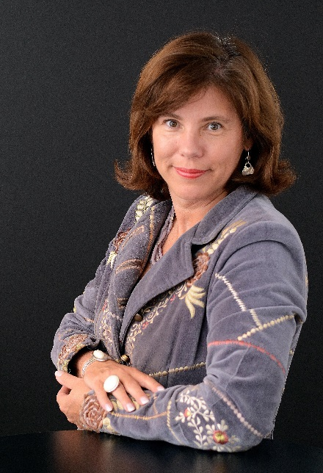

Pressbild, Ingrid Eiken   
Foto: Carina Vikarby